

Penyusun:

Muhammad Argana Faizal
(2403015025)

Dosen Pengampu : Ir. Arry Avorizano, S.Kom., M.Kom.

PROGRAM STUDI TEKNIK INFORMATIKA FAKULTAS TEKNOLOGI INDUSTRI DAN
INFORMATIKA UNIVERSITAS MUHAMMADIYAH PROF.DR HAMKA

Pertemuan 7 – Activity Diagram dan Business Process

Tujuan
Mahasiswa mampu merancang arsitektur perangkat lunak pada project Kaizen Cakery agar sistem yang dikembangkan memiliki struktur yang jelas, terorganisir, dan mudah untuk diimplementasikan oleh tim programmer.

Teori Singkat
Dalam project Kaizen Cakery, arsitektur perangkat lunak digunakan untuk menyusun alur kerja sistem pre-order bakery agar lebih terstruktur dan mudah dikembangkan. Arsitektur yang digunakan adalah MVC (Model-View-Controller) dengan pendekatan Client-Server, karena model ini mampu memisahkan tampilan, logika program, dan pengelolaan data sehingga mempermudah proses pengembangan, pengujian, dan maintenance sistem.
.

Bahan dan Alat
- Laptop / PC
- Visual Studio Code
- Draw.io / Lucidchart
- React.js
- Node.js
- Express.js
- MySQL / MongoDB
- GitHub

Contoh Permasalahan

Pada pengembangan website Kaizen Cakery, sistem akan sulit dikembangkan apabila tidak memiliki arsitektur yang jelas. Tanpa arsitektur yang terstruktur, proses pengembangan frontend, backend, dan database akan sulit dikelola, rawan error, serta menyulitkan tim programmer saat melakukan pengembangan dan maintenance..

Studi Kasus
Project Kaizen Cakery menggunakan arsitektur MVC (Model-View-Controller) dengan pendekatan Client-Server. Arsitektur ini membagi sistem menjadi tiga bagian utama:
- Model → Mengelola data produk, pelanggan, dan pesanan
- View → Menampilkan antarmuka website kepada pengguna
- Controller → Mengatur logika sistem dan menghubungkan View dengan Model
Sistem juga menggunakan konsep Client-Server:
- Client → Browser pengguna yang mengakses website
- Server → Backend server yang memproses request dan mengelola data

Business Process (Proses Bisnis Utama)

Proses bisnis utama dalam sistem ini adalah proses pemesanan produk (pre order) oleh pelanggan. Alur proses bisnis:
- Pelanggan membuka website
- Pelanggan melihat daftar produk
- Pelanggan memilih produk
- Pelanggan melakukan login atau registrasi
- Pelanggan mengisi data pemesanan
- Sistem menyimpan pesanan
- Admin menerima data pesanan
- Admin memproses pesanan
- Pelanggan melihat status pesanan

Diagram Arsitektur

Berikut adalah alur Arsitektur Diagram :

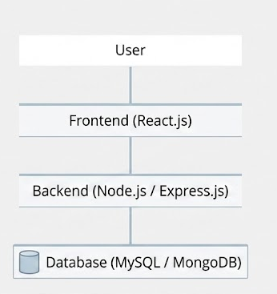

Penjelasan Diagram:
Project Kaizen Cakery menggunakan arsitektur MVC (Model-View-Controller) dan Client-Server. Arsitektur ini membagi sistem menjadi frontend (React.js), backend (Node.js/Express.js), dan database (MySQL/MongoDB).
Alasan penggunaan arsitektur ini pada project Kaizen Cakery:
- Memudahkan programmer dalam pengembangan sistem
- Mempermudah maintenance dan perbaikan

Aspek Penilaian
- Memisahkan frontend, backend, dan database secara jelas
- Cocok untuk website interaktif berbasis pre-order
Aspek | 4 | 3 | 2 | 1
Alur proses | Sangat jelas & logis | Jelas | Kurang jelas | Tidak jelas
Notasi UML | Tepat dan  konsisten | Cukup tepat | Banyak  kesalahan | Tidak sesuai
Kesesuaian proses | Sangat sesuai sistem | Sesuai | Kurang sesuai | Tidak sesuai
- Memudahkan pengembangan fitur baru di masa depan

